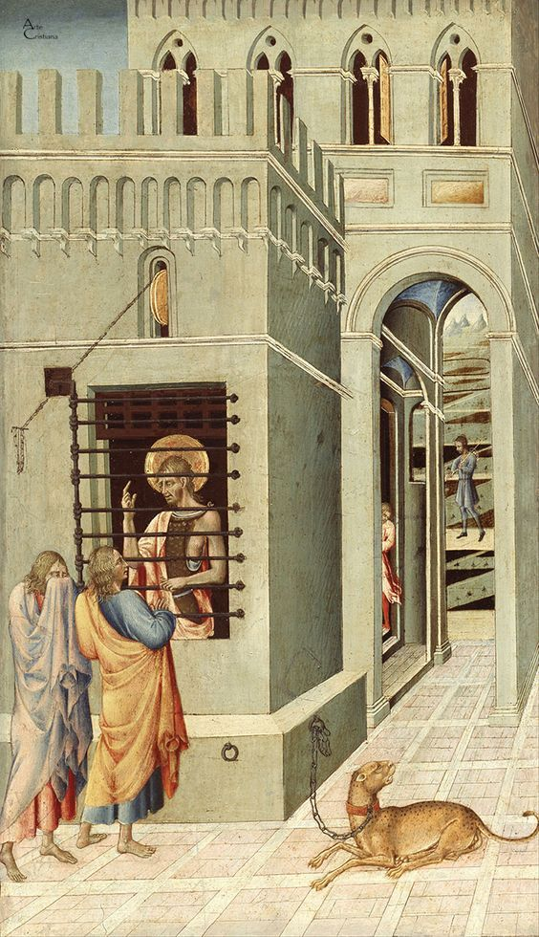

*San Giovanni Battista in prigione* *visitato da due discepoli*,  
Giovanni di Paolo, 1455-1460, tempera su tavola, Art Museum - Chicago

"Sei tu colui che deve venire o dobbiamo aspettare un altro?". Gesù rispose loro: "Andate e riferite a Giovanni ciò che udite e vedete”

Mt11,3-4

Non c’erano i cellulari né le video-chiamate ai tempi di Gesù. Bisognava affidarsi ai messaggeri. Le perplessità di Giovanni in prigione vengono tacitate dai racconti riferiti dai discepoli e nel contempo Gesù tesse le sue lodi mettendo gli uditori di fronte alle ragioni che li avevano spinti verso il Battista. Per tutti può arrivare il momento del dubbio, della ricerca di senso, dell’assicurazione di aver speso bene la propria vita.

Qui l’artista sembra voglia distinguere un ‘fuori’ malvagio, violento, sofferente (la fortezza di Macheronte) da un ‘dentro’ sereno, sorridente, speranzoso. Il primo è raffigurato dai due discepoli giovannei che, davanti alla fine fatta dal loro maestro, non riescono a trattenere le lacrime. Il futuro nefasto del profeta è simbolicamente indicato dalla fiera maculata legata alla catena: ha perso la libertà, come il Battista ed è messaggera di una morte violenta che sta arrivando. Il ‘dentro’ cambia totalmente registro: nonostante la dura situazione, il profeta appare sorridente e indica l’alto dei cieli. Sopra le sue dure vesti da eremita, il pittore gli ha disegnato un mantello, non rosso ma rosaceo, per esprimere la speranza di chi si affida a Dio.

I dubbi non diminuiscono la fede del profeta. Così è per noi: non esiste fede senza dubbi. Credo e dubito, mescolo fede e dubbi, ma l’amore di Dio e la sua fiducia restano intatti. L’interrogativo che si pone Giovanni è estremamente drammatico: vuole capire se la sua vita ha avuto un senso. E i suoi discepoli non portano solo i dubbi del loro maestro, ma anche i propri. La disperazione qui raffigurata, si tramuterà in gioia a testimonianza di ciò che avranno visto e udito: piccoli e grandi gesti che gli fanno comprendere che spendere la vita per gli altri, non è vita sprecata ma è aver vissuto in pienezza.

Sta a noi ora prolungare i gesti che Gesù elenca: “se io riesco ad aiutare una sola persona a vivere meglio, questo è già sufficiente a giustificare il dono della mia vita. È bello essere popolo fedele di Dio. E acquistiamo pienezza quando rompiamo le pareti e il nostro cuore si riempie di volti e di nomi!” (Francesco, Evangelii gaudium, n. 274).